**USOS DE LAS PLANTAS MEDICINALES DEL MUNICIPIO DE CHINÁCOTA**

**NOMBRE DEL GRUPO:**

**GECOL**

Investigadores:

José Alejandro Rodríguez Sánchez

Luz Neyda Margarita

Naudy Yelitza Rodríguez Sánchez

Estefanía Dimian Mendoza

Yuli Paola Ballen Hernández

Angie Mariu Correa

Judeicy Feliana Nocua Silva

Liceth Paola Beleño Pérez

Tania Alejandra Jaimes Salazar

Jennifer Celeidy Jaimes Ramón

Maria del Carmen Mesa

Deisy Esperanza Mesa

Karime Ochoa

Luis Fernando Miranda

Co – Investigador:

Jhon Wilber Sarmiento Badillo

Institución Educativa Colegio San Luis Gonzaga – Chinácota

**RESUMEN**

El objetivo principal de esta investigación está orientado hacia identificar las plantas existentes en el municipio de Chinácota, con el fin de caracterizarlas taxonómicamente y discernir su uso medicinal (en el caso que lo fuere), promoviendo de esta manera la creación de productos artesanales en laboratorio de química que en el futuro cercano puedan ser comercializados por los estudiantes generando fuente de ingresos y cultura del emprendimiento. En el proceso ha sido necesario cumplir varias etapas desde el recorrido por las principales veredas del municipio, hasta el prensado y caracterización taxonómica de cada una de las plantas, así mismo los laboratorios de química permiten la experimentación con el fin de crear los productos anteriormente mencionados, todo esto bajo la asesoría de una experta en bioquímica, y homeopatía de la Universidad Francisco de Paula Santander.

**INTRODUCCIÓN**

En este caso específico GECOL se conformó por la necesidad de generar investigación en la institución educativa colegio San Luis Gonzaga desde las ciencias naturales para el desarrollo de competencias educativas como interpretación, proposición y argumentación de la información y conocimiento adquirido durante la investigación, promoviendo el interés de los estudiantes quienes manifestaron sus intereses y se fueron decidiendo los temas a tratar hasta llegar puntualmente al ya suscrito. Poco a poco se fueron motivando y participando más estudiantes, vinculándose activamente a las salidas de campo y actividades de experimentación con el fin de alcanzar el objetivo propuesto.

**CONFORMACIÓN DEL GRUPO DE INVESTIGACIÓN**

A continuación presentación del grupo GECOL:



Imagen 1. Grupo de investigación Gecol

**LEMA:** Gonzaguistas trabajando, para el ambiente ir mejorando.



Imagen 2. Logo dl grupo de investigación

**LA PREGUNTA COMO PUNTO DE PARTIDA:**

El taller se realizó con base a orientaciones investigativas, explicándoles como formular una pregunta de investigación a partir de videos formativos y lúdicos. Seguidamente los estudiantes manifestaron su interés en la conformación del grupo, y a partir de lo cual, se inició lluvia de ideas (preguntas).

De esta manera, se tomó cada idea individual y se plasmó en el tablero, sometiendo cada pregunta a un análisis exhaustivo con base gramatical y sintáctica, se sometieron a votación democrática y el grupo recientemente conformado, seleccionó la pregunta que orientaría la investigación.

Se obtuvo como pregunta final: ¿Qué usos presentan las plantas que se encuentran en la vereda manzanares del municipio de Chinácota?

**EL PROBLEMA DE INVESTIGACIÓN**

El problema que se quiere investigar es ¿Qué usos presentan las plantas que se encuentran en la vereda manzanares del municipio de Chinácota? En esta investigación se hará una caracterización taxonómica de las plantas que se encuentran en el municipio de Chinácota basados en las funciones o sus usos medicinales, para lograr, sintetizar productos que la comunidad pueda usar.En el aula de clase se plantea la necesidad de generar ideas que a mediano plazo genera ambientes productivos y emprendedores, es decir, que sean aplicables en la cotidianidad y el contexto de ellos mismos. Como proyección del grupo de investigación es sintetizar un producto con plantas autóctonas del municipio o la creación de un producto innovador.

La justificación de este proyecto radica en que esta etapa va a ser muy significativa porque estamos involucrando en el trabajo jóvenes de básica secundaria, analizamos el ingenio, la creatividad, el análisis y compromiso de ellos.  Además con este proyecto los estudiantes adquirirán el desarrollo de competencias como propositiva, interpretativa, comprensión de lectura, etc. Que le van a ser útiles en su rendimiento escolar y su vida profesional. Con este proyecto se pretende sintetizar productos que puedan servir a la comunidad Chitarera.

**TRAYECTORIA DE LA INDAGACIÓN**

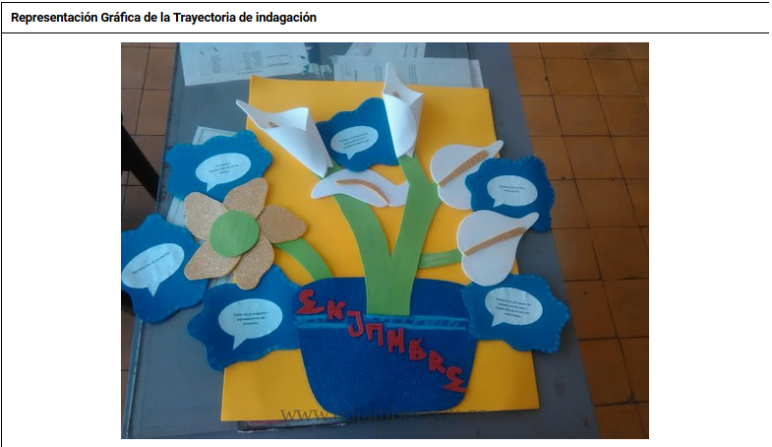Imagen 3. Representación gráfica de la trayectoria de indagación

|  |  |  |  |
| --- | --- | --- | --- |
| **Nombre** | **Desde** | **Hasta** | **responsable** |
| TALLER DE LA PREGUNTA | 2015-02-01 | 2015-08-30 | COINVESTIGADOR Y ESTUDIANTES INVESTIGADORES |
| PLANTEAMIENTO DEL PROBLEMA | 2015-02-01 | 2015-08-30 | COINVESTIGADOR Y ESTUDIANTES INVESTIGADORES |
| RECOLECCION Y PRENSADO DE PLANTAS | 2015-02-01 | 2015-08-30 | COINVESTIGADOR Y ESTUDINATES INVESTIGADORES |
| PROCESOS FISICOQUIMICOS PARA LA OBTENCION DE PRODUCTOS MEDICINALES | 2015-07-01 | 2015-10-30 | COINVESTIGADOR Y ESTUDIANTES INVESTIGADORES |
| SISTEMATIZACION DE LA INFORMACION | 2015-07-01 | 2015-10-30 | COINVESTIGADOR Y ESTUDIANTES INVETSIGADORES |
| PRODUCCION DEL ALBUM DE PLANTAS MEDICINALES Y OBTENCION DE PRODUCTOS MEICINALES | 2015-07-01 | 2015-10-30 | COINVESTIGADOR Y ESTUDIANTES INVESTIGADORES |

Tabla 1. Cronograma de indagación planteado por el grupo de investigación

**RECORRIDO DE LAS TRAYECTORIAS DE INDAGACIÓN**

La técnica del prensado en las plantas es un método que se utiliza para disecar y preservar los ejemplares recolectados; en el cual, se utiliza papel periódico para absorber la humedad de la planta, también se usa cinta tirro para sostener las partes de la planta en el papel periódico. Se debe tener en cuenta que al realizar el prensado se puedan observar todas las partes de la planta en su dimensión.

Los productos medicinales sintetizados son: ungüento vaporub que contiene extracto de eucalipto, pomada en caliente con infusión de la planta suelda con suelda para las venas varices. Pomada analgésica en caliente con extracto de verbena y cardo santo para desinflamar y el dolor por golpes. Crema limpiadora con extracto de manzanilla para nutrir la piel. Crema para cuerpo multivitaminada con extracto sábila para humectar la piel, dejarla más juvenil y saludable. Crema tipo colaped con extracto de valeriana para relajar los pies.

Las bitácoras son los cuadernos de registro de los estudiantes y el docente donde se lleva la información de las salidas de campo, cuantas y cuales plantas se recolectaron por salida, se lleva registrado el trabajo de laboratorio sobre la caracterización taxonómica de las plantas recolectadas y prensadas. A parte los estudiantes llevan una carpeta donde archivan toda la información sobre las consultas que se necesitan como la información complementaria sobre taxonomía vegetal, usos medicinales de las plantas encontradas, formulas químicas para los productos medicinales, entre otros.

Las fichas de recolección de la información sobre las plantas recolectadas se utilizaron en las salidas de campo para llevar información precisa sobre el lugar de recolección, recolectores, características taxonómicas de las plantas, nombre común, nombre científico, usos medicinales de la planta, número de la planta.</p> Descripción de las actividades desarrolladas

**REFLEXIÓN/ANÁLISIS DE RESULTADOS**

Se realizaron 4 salidas de campo a los siguientes lugares: vereda Manzares (finca Gratamira), vereda Cuellar (finca la conquista), vereda Pantanos (finca La Granada) y vereda Iscala (picacho). En todas las salidas de campo se realizaron los siguientes procedimientos:

1. Identificación del lugar donde se encontraran mayor densidad o población de plantas.

2. Selección de cuadrantes o zonas para la recolección de las plantas.

3. Recolección de las plantas.

4. Aplicamos la técnica del prensado. Las salidas de campo se registraban en las bitácoras y fichas de recolección de información.

En las cuatro salidas de campo mencionadas en el punto anterior se recolectaron 30 plantas que relacionaran a continuación con sus nombres vulgares: guayabo agrio, chocolata, sangría, ruda, rosa, manzanilla, sauco, chayota, espinaca, romero, mastuerso, verbena, brusca, valeriana, yanten, tomillo, ortiga, orégano, cedron, linaza, cardo santo, lulo, estrancadera, cordoncillo, cadillo, cucharita, tártago, paico, sábila y eucalipto.

La creación de un álbum con la información de caracterización taxonómica, ficha de clasificación, fotos y usos medicinales de las plantas mencionadas en el párrafo anterior.

La síntesis de productos medicinales que son: ungüento vaporub que contiene extracto de eucalipto, pomada en caliente con infusión de la planta suelda con suelda para las venas varices. Pomada analgésica en caliente con extracto de verbena y cardo santo para desinflamar y el dolor por golpes. Crema limpiadora con extracto de manzanilla para nutrir la piel. Crema para cuerpo multivitaminada con extracto de sábila para humectar la piel, dejarla más juvenil y saludable. Crema tipo colaped con extracto de valeriana para relajar los pies.

**CONCLUSIONES**

El proceso de formación debe partir de las expectativas de los estudiantes desde su realidad, que puede ser el inicio de planteamientos de problemas para el desarrollo de investigación. Pero estas incógnitas que los estudiantes tienen desde su mundo se deben trabajar desde las aulas y así la investigación se convierte en estrategia pedagógica; que su principal característica es la construcción del conocimiento de los estudiantes a través de su experiencia. Esta estrategia debe ser constante, que las temáticas que se programen desde el área estén inmersas y que la investigación no sea aislada del aula.

Las temáticas e enseñar se presentaron de acuerdo a las necesidades de los conocimientos que se debieron adquirir para el desarrollo de la investigación. Por lo tanto, en la planeación del área de ciencias naturales y las asignaturas que hacen parte de ella, se flexibilizaron para poder incluir en las prácticas las enseñanzas de estas temáticas que pedía el proceso.

La investigación es el camino al desarrollo de una pedagogía como un proceso motivante e interesante para los estudiantes desde sus vivencias en los contextos donde se encuentran. La práctica de la investigación como estrategia pedagógica desarrolla en los educandos creatividad, ingenio y las competencias básicas y ciudadanas que son necesarias para su quehacer académico y comportamental

**BIBLIOGRAFÍA**

Recuperado:

http://librodigital.oupe.es/oxed/0626770001300217549/plantilla/ebook/data/pdf/730-procedimiento10.pdf

Figueroa V, Lama J. Las plantas de nuestro huerto. Tomo I. La Habana: Editorial Proyecto comunitario: Conservación de alimentos Habana, [2002](http://www.ecured.cu/2002): 22.

Fuentes V, Granda M. Conozca las plantas medicinales. La Habana: Ed. Científico Técnica. [1997](http://www.ecured.cu/1997).

**AGRADECIMIENTOS**

A los estudiantes que hicieron posible esta investigación, que con su compromiso cumplieron con lo proyectado para obtención de buenos resultados.

A la química Mirian Rodríguez de la universidad Francisco de Paula Santander

A las institución educativa colegio San Luis Gonzaga

A las asesoras de enjambre Andrea Albarracín y Natalia Barbosa

**EVIDENCIA FOTOGRAFICA**



Imagen 4. Salida vereda cuellar



Imagen 5. Salida vereda Pantanos



Imagen 6. Collage que representa trabajo en laboratorios y exposicion semana cultural en la instirución educativa.

**ANEXOS**

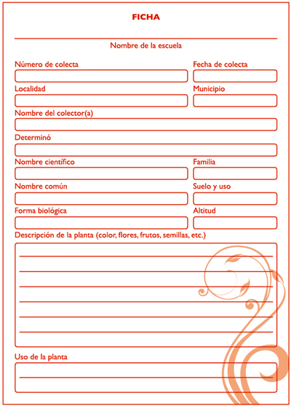

**FICHA DE RECOLECCION DE INFORMACION**

**RESULTADOS CARACTERIZACION TAXONOMICA**

PLANTA No. 1

Nombre vulgar: guayaba verde agrio

Nombre científico: *Psidium araca*

**DESCRIPCION DE LA PLANTA**

Es un árbol pequeño que puede alcanzar hasta 10m. Hojas verdes, opuestas, elípticas u oblongas, redondeadas en el ápice y base, flores axilares, solitarios, blancas; fruto en baya y tiene unos 4 a 12cm de longitud y 4 a 7 de diámetro; su peso oscila entre los 60 hasta los 500g. Se reproducen por semillas que se siembran en semilleros para posterior repique y también mediante brotes de raíz. Germinan de 20 a 35 días.

**USOS MEDICINALES**

La fibra le confiere propiedades laxantes por su bajo contenido de hidratos de carbono, riqueza en potasio y bajo aporte de sodio, resultan recomendables, para personas que sufren de diabetes, hipertensión arterial o

afecciones de vasos sanguíneos y corazón.

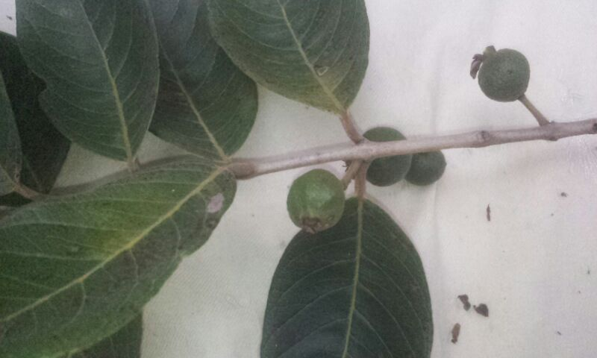

PLANTA No. 2

Nombre vulgar: Chocolata

Nombre científico*: Catharanthus roseus*

**DESCRIPCION DE LA PLANTA**

Es un [arbusto](https://es.wikipedia.org/wiki/Arbusto) o planta [herbácea](https://es.wikipedia.org/wiki/Hierba) siempre verde, que alcanza una altura de 1 m. Las [hojas](https://es.wikipedia.org/wiki/Hoja) son de ovales a oblongas, de 2,5 a 9 cm de longitud y de 1 a 3.5 cm de anchura, de color verde brillante, sin pelos, con un nervadura reticulada y un corto peciolo; la filotaxia se disponen en pares opuestos. Las [flores](https://es.wikipedia.org/wiki/Flor) son blancas a color de rosa oscuro con un centro rojo más oscuro, con un tubo básico de 2,5 a 3 cm de largo y una [corola](https://es.wikipedia.org/wiki/Corola) de 2 a 5 centímetros de diámetro con cinco pétalos como los lóbulos. El [fruto](https://es.wikipedia.org/wiki/Fruto) es un par de [folículos](https://es.wikipedia.org/wiki/Fol%C3%ADculo_(fruto)) de 2 a 4 [cm](https://es.wikipedia.org/wiki/Cent%C3%ADmetro) de largo y 3 [mm](https://es.wikipedia.org/wiki/Mm) de ancho

**USOS MEDICINALES**

Las substancias vinblastina y vincristina extraídas de la planta se usan en el tratamiento de la leucemia. La planta se ha usado tradicionalmente para tratar la diabetes y la hipertensión, pero los efectos adversos y su elevada toxicidad no la hacen aconsejable para uso interno.

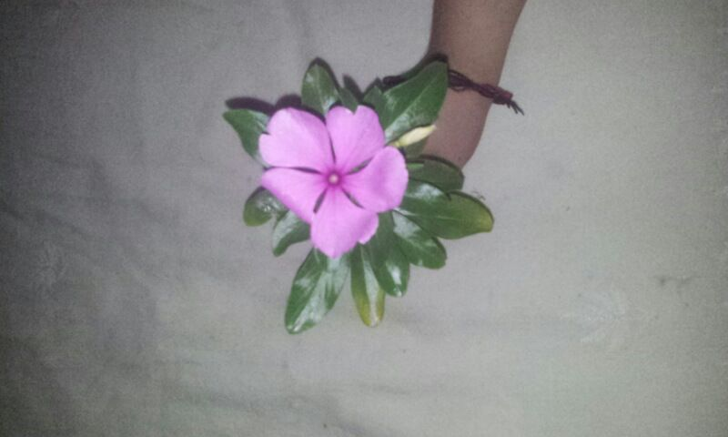

PLANTA No. 3

Nombre vulgar: Sangría

Nombre científico*: Lithodora fruticosa*

**DESCRIPCION DE LA PLANTA**

Planta tipo arbusto de múltiples ramas leñosas, limbo forma lanceolada, ápice apiculado, base cuneada, borde liso,  Las [flores](https://es.wikipedia.org/wiki/Flor) tiene un color azul intenso, con el [cáliz](https://es.wikipedia.org/wiki/C%C3%A1liz) piloso y unos 15 [mm](https://es.wikipedia.org/wiki/Mm) de longitud, en [cimas](https://es.wikipedia.org/wiki/Cima_(bot%C3%A1nica)) cortas y foliosas, dispuestas en grupos terminales. [Perianto](https://es.wikipedia.org/wiki/Perianto) pentámero, 5 [estambres](https://es.wikipedia.org/wiki/Estambre) y fruto seco dividido externamente en 4 [mericarpos](https://es.wikipedia.org/wiki/Mericarpo" \o "Mericarpo) estriados blancuzcos.

**USOS MEDICINALES**

Los principales efectos medicinales por los que se conoce a esta especie en la actualidad son los de febrífugo, remedio para la hipertensión, antiparasitario, remedio para bajar el colesterol y vulnerario.

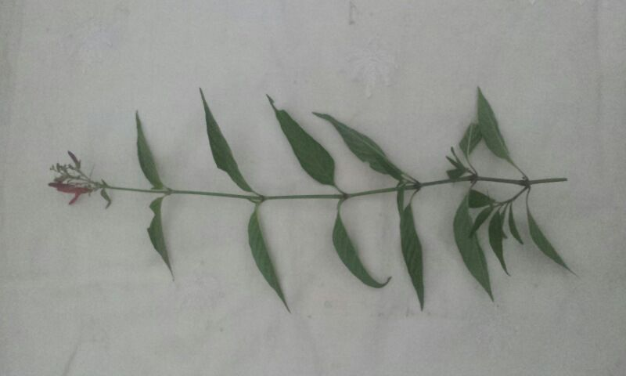

PLANTA No. 4

Nombre vulgar: Ruda

Nombre científico*: Ruta graveolens*

**DESCRIPCION DE LA PLANTA**

Arbusto muy ramificado, debido a esta longevidad el tallo puede volverse leñoso. Alcanza alturas de entre 70 a 100 cm. Las hojas elípticas, de color verde glauco, filotaxia alterna, borde entero, ápice agudo .Las flores, forman ramilletes y tienen entre cuatro y cinco pétalos, siendo de un color amarillo vivo. El fruto es una especie de cápsula con cinco lóbulos. La planta entera tiene un aroma característico difícil de confundir con otros. El sabor de las hojas es ligeramente picante pero éste queda enmascarado por el intenso aroma que despide.

**USOS MEDICINALES**

La ruda es una planta con gran contenido de vitamina C y por esta razón se considera antiescorbútica. Se usa para provocar o para detener la menstruación. Infusión de 5 gramos de ruda por litro contribuye a curar enfermedades de las encías.

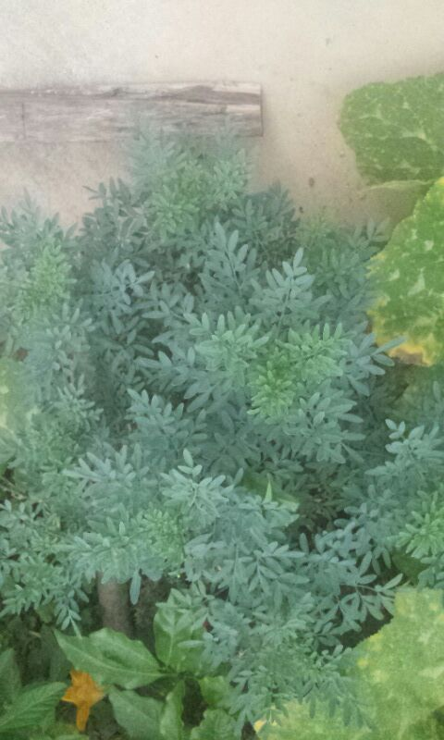

PLANTA No. 5

Nombre vulgar: Romero

Nombre científico*: Rosmarinus officinalis*

**DESCRIPCION DE LA PLANTA**

El romero es un [arbusto](https://es.wikipedia.org/wiki/Arbusto) aromático, leñoso, de hojas [perennes](https://es.wikipedia.org/wiki/Planta_perenne), muy ramificado y ocasionalmente achaparrado y que puede llegar a medir 2 metros de altura. Las [hojas](https://es.wikipedia.org/wiki/Hoja), pequeñas y muy abundantes, presentan forma lineal. Son opuestas, sésiles, enteras, con los bordes hacia abajo y de un color verde oscuro, mientras que por el envés presentan un color blanquecino y están cubiertas de vellosidad. Las [flores](https://es.wikipedia.org/wiki/Flor) tienen la [corola](https://es.wikipedia.org/wiki/Corola) bilabiada de una sola pieza. El color es azul violeta pálido, rosa o blanco, con [cáliz](https://es.wikipedia.org/wiki/C%C3%A1liz) verde o algo rojizo, también bilabiado y acampanado. Son flores axilares, muy aromáticas y melíferas; se localizan en la cima de las ramas, tienen dos [estambres](https://es.wikipedia.org/wiki/Estambre) encorvados soldados a la corola y con un pequeño diente. El [fruto](https://es.wikipedia.org/wiki/Fruto), encerrado en el fondo del cáliz, está formado por cuatro [núculas](https://es.wikipedia.org/wiki/N%C3%BAcula), ovoides, aplanadas, color castaño claro con una mancha clara en la zona de inserción.

**USOS MEDICINALES**

Con el aceite esencial que se extrae directamente de las hojas, se prepara alcohol de romero, que se utiliza para prevenir las úlceras. También se emplea para tratar dolores reumáticos y lumbalgias. También en forma de té. El sabor no es muy agradable al paladar por ser una hierba amarga. Se utiliza en fricciones como estimulante del cuero cabelludo (alopecia). La infusión de hojas de romero alivia la tos y es buena para el hígado y para atajar los espasmos intestinales. Debe tomarse antes o después de las comidas. El humo de romero sirve como tratamiento para el asma. Por sus propiedades antisépticas, se puede aplicar por decocción sobre llagas y heridas como cicatrizante.

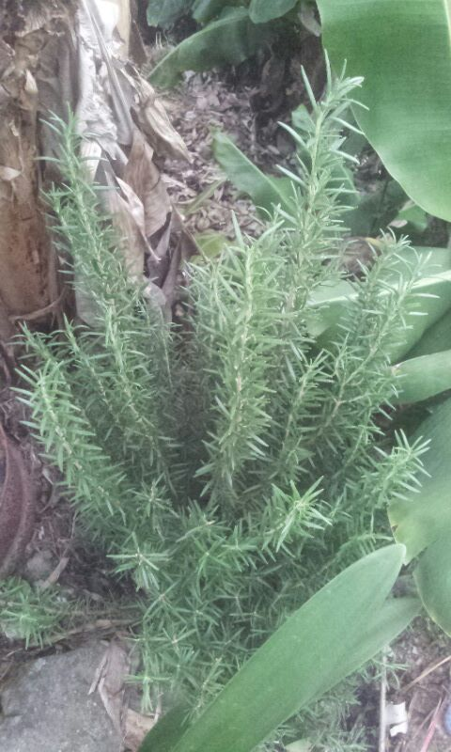

PLANTA No. 6

Nombre vulgar: Rosa blanca

Nombre científico*: rosa sp*

**DESCRIPCION DE LA PLANTA**

Los rosales son arbustos o trepadoras (a veces colgantes) generalmente [espinosos](https://es.wikipedia.org/wiki/Espina_(bot%C3%A1nica)), que alcanzan entre 2 a 5 metros de alto. Tienen [tallos](https://es.wikipedia.org/wiki/Tallo) semileñosos, casi siempre erectos (a veces rastreros), algunos de textura rugosa y escamosa, con notables formaciones epidérmicas de variadas formas, persistentes y bien desarrolladas ([aguijones](https://es.wikipedia.org/wiki/Espina_(bot%C3%A1nica))). Las [hojas](https://es.wikipedia.org/wiki/Hoja) pueden ser [perennes](https://es.wikipedia.org/wiki/Perennifolio) o [caducas](https://es.wikipedia.org/wiki/Caducifolio), [pecioladas](https://es.wikipedia.org/wiki/Peciolo) e [imparipinnadas](https://es.wikipedia.org/wiki/Foliolo) con entre 5 a 9 folíolos de borde aserrado y [estípulas](https://es.wikipedia.org/wiki/Hoja#Est.C3.ADpulas) basales. El cáliz es dialisépalo, de 5 piezas de color verde. Los sépalos pueden ser simples, o a veces de forma compleja con lobulaciones laterales estilizadas. Corola dialipétala, simétrica, formada de 5 pétalos regulares (o múltiplos de 5), a veces escotados, y de variados colores llamativos, también blancos. La corola suele ser "doble" o "plena" por transformación de los estambres en pétalos, mayormente en los cultivares

**USOS MEDICINALES**

A nivel digestivo los pétalos son utilizados como un laxante suave, y también son recomendados para combatir los parásitos intestinales. Por vía externa es recomendado para realizar baños oculares, como gargarismos y lociones. También se utiliza para mejorar el sabor de las tisanas hechas con otras plantas. La infusión se debe hacer a razón de 30 gramos por litro.

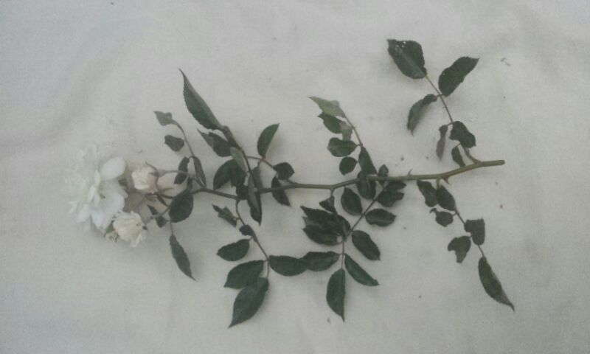

PLANTA No. 7

Nombre vulgar: Cidron

Nombre científico*: Aloysia citrodora*

**DESCRIPCION DE LA PLANTA**

[Arbusto](https://es.wikipedia.org/wiki/Arbusto) [caducifolio](https://es.wikipedia.org/wiki/Caducifolio), de entre 3 y 7 m de altura, con tallos subleñosos o leñosos en la parte superior. Presenta [hojas](https://es.wikipedia.org/wiki/Hoja) [verticiladas](https://es.wikipedia.org/wiki/Verticilo) de hasta 7 cm, de forma lanceolada, apicada, con el margen liso o dentado y el pecíolo muy corto, son de color verde claro por el haz, con el envés marcado por glándulas oleosas bien visibles. Despiden una fuerte fragancia a limón. [Flores](https://es.wikipedia.org/wiki/Flor) pequeñas blanquecinas o blanquecino-violáceas, agrupadas en espigas. También tiene flores de color rosa

**USOS MEDICINALES**

Mejora la digestión, es antiespasmódico, ayuda a eliminar gases intestinales actúa sobre los nervios y ansiedad, desinflama golpes y heridas, ayuda a inducir el sueño, alivia los cólicos y evita infecciones.

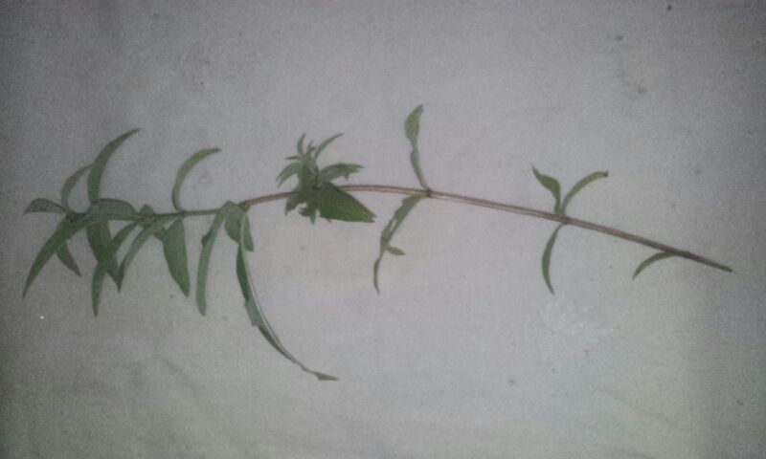

PLANTA No. 8

Nombre vulgar: Manzanilla

Nombre científico*:* Chamaemelum nobile

**DESCRIPCION DE LA PLANTA**

La manzanilla común es una hierba perenne, de tallo procumbente de hasta 26 cm de largo, glabro o suavemente pubescente. Presenta [hojas](https://es.wikipedia.org/wiki/Hoja) sésiles, alternas, bi- o tripinnatilobuladas, finamente divididas, con los [folíolos](https://es.wikipedia.org/wiki/Fol%C3%ADolo) lineares. En posición terminal presenta en verano una [inflorescencia](https://es.wikipedia.org/wiki/Inflorescencia) en forma de [capítulo](https://es.wikipedia.org/wiki/Cap%C3%ADtulo_(bot%C3%A1nica)) [paniculado](https://es.wikipedia.org/wiki/Pan%C3%ADcula). Los floros radiales son unos 20, con la lígula blanca, mientras que los del disco son numerosos, [hermafroditas](https://es.wikipedia.org/wiki/Hermafrodita), con la corola amarilla, las puntas de las [anteras](https://es.wikipedia.org/wiki/Antera) ovadas y el extremo del [estilo](https://es.wikipedia.org/wiki/Estilo_(Bot%C3%A1nica)) trunco. La cabeza floral no supera 1 cm de diámetro. Los [frutos](https://es.wikipedia.org/wiki/Fruto) son [aquenios](https://es.wikipedia.org/wiki/Aquenio) cilíndricos, de más o menos 1 mm de diámetro, algo mayores los radiales. La [polinización](https://es.wikipedia.org/wiki/Polinizaci%C3%B3n) la realizan [himenópteros](https://es.wikipedia.org/wiki/Himen%C3%B3ptero), pero la planta es capaz de autopolinizarse.

**USOS MEDICINALES**

Presenta propiedad medicinal digestiva, ya que actúa estimulando los procesos digestivos. Es utilizada para tratar casos de flatulencia, ya que posee propiedades carminativas, por lo que actúa favoreciendo la eliminación de los gases acumulados en el tubo digestivo. También se utiliza para casos de problemas de nerviosismo y ansiedad, debido a su propiedad sedante. Es útil para tratar menstruaciones dolorosas y para tratar el insomnio.

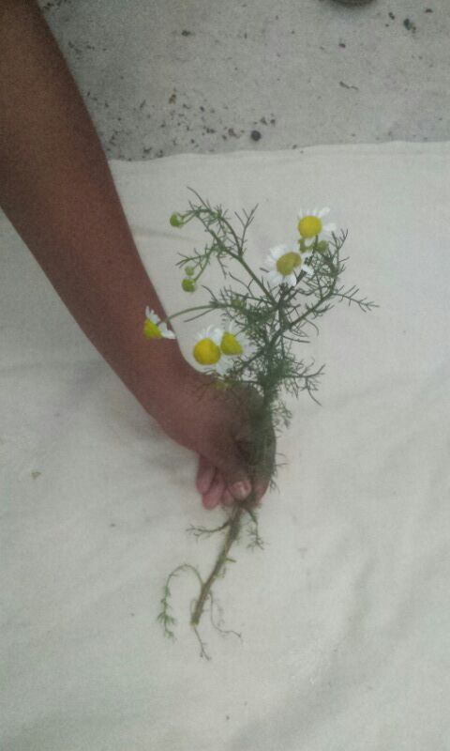

PLANTA No. 9

Nombre vulgar: Chayote

Nombre científico*: Sechium edule*

**DESCRIPCION DE LA PLANTA**

Son [plantas trepadoras](https://es.wikipedia.org/wiki/Plantas_trepadoras), robustas; tallos robustos. Hojas amplias a muy ampliamente ovadas o pentagonales, profundamente cordadas, inconspicuamente denticuladas o sinuado-denticuladas, pecíolos, escasamente crespo-pubescentes o glabros; zarcillos gruesos. Flores estaminadas dispuestas en racimos compuestos, pedúnculo, sépalos triangulares a lanceolados, pétalos oblongos, blancos a blanco verdosos, nectarios sacciformes, deprimidos; flores pistiladas 1–2, subsésiles en el ápice de pedúnculos axilares , sépalos 3.5–9 mm de largo, pétalos como en las flores estaminadas, ovario ovoide. El fruto tiene un color que va del verde oscuro al verde claro o amarillo claro casi blanco. Cuando está tierno presenta una cáscara lustrosa y consistencia dura. Puede estar cubierto por espinas o no. El chayote sin espinas tiene una apariencia más lisa y puede presentar menos hendiduras que el chayote con espinas.

**USOS MEDICINALES**

Se usa para tratar la presión arterial, también es muy conocida por su efectiva acción diurética para aquellas personas que quieren bajar de peso, para estos se debe preparar el cocimiento de las rizomas de la planta, esto deben tomarlo cada día minutos antes del desayuno la comida. Comer los frutos de **la chayote** es bastante beneficioso para nuestro cuerpo ya que ayuda a mantener una defensa estable en nuestro **sistema inmunológico** y además ayuda a tener una **buena digestión**.

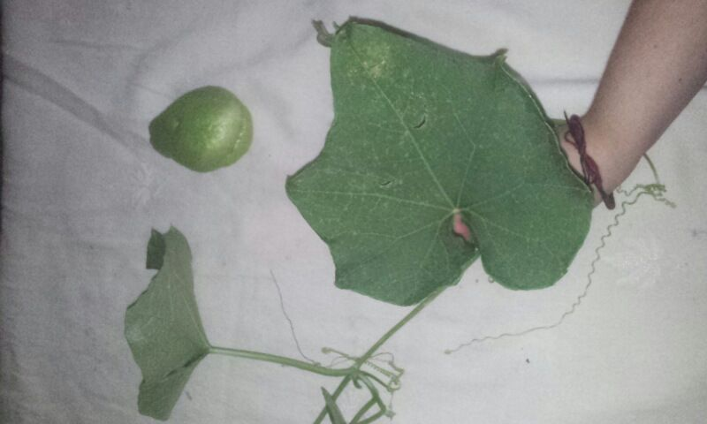

PLANTA No. 10

Nombre vulgar: Mastuerzo

Nombre científico*: Lepidium virginicum L.*

**DESCRIPCION DE LA PLANTA**

Es una hierba que mide de 15 a 70cm de altura, con el tallo comúnmente ramificado y con vellosidades. Las hojas, cercanas a las raíces, tienen muchos dientes en el borde; las que están en la parte superior de la planta son pequeñas como hilitos con pocos dientes. Las flores son pequeñas y en espigas, de color blanco. Sus frutos son casi esféricos y comprimidos, como lentejas, con dos semillas; son de color verde, se tornan anaranjado y café conforme maduran.

**USOS MEDICINALES**

Las flores y las hojas del mastuerzo tienen gran cantidad de antioxidantes y vitamina C. El mastuerzo tiene acción antibacteriana, antiviral, antifungica; es antiséptica a nivel urinario y respiratorio. El mastuerzo estimula la secreción del jugo gástrico, la formación de glóbulos en el hígado y favorece la circulación linfático. Los tallos, hojas y frutos machacados previamente, dejados durante 12 horas en agua fría (3g por 150 cc de agua) y administrados en forma oral, en ayunas, durante tres días, se usan para estomatitis, aftas bucales y amigdalitis. Sirve para tratar la diarrea.

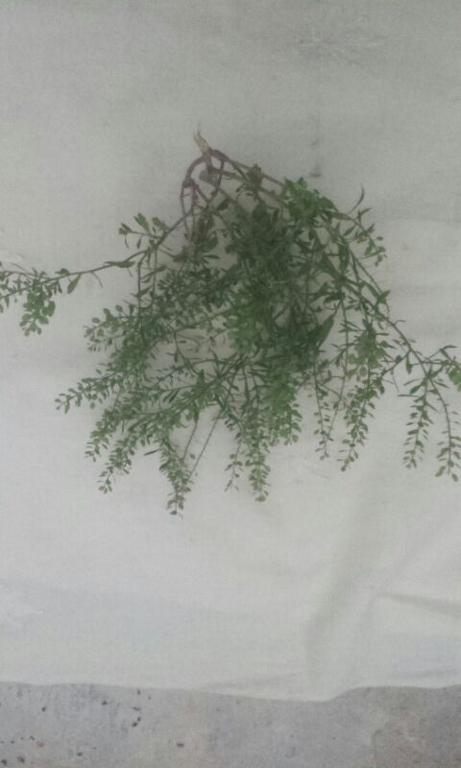

PLANTA No. 11

Nombre vulgar: Brusca

Nombre científico*: Cassia occidentalis L.*

**DESCRIPCION DE LA PLANTA**

Hierba, 0,15 a 2 m de altura; tallos subglabro. Hojas paripinnadas; pecíolos con una glándula grande sésiles; raquis sin glándulas; folletos en 4-5 pares, ovadas a ovado-elípticas o lanceoladas, de 5-12 cm de largo, 2-4 cm de ancho, agudas o acuminadas en el ápice, glabros con márgenes cilialada y glándulas diseminadas discretos debajo. Racimos Inflorescencia de axilas superiores, muy corto, casi umbeladas; pétalos amarillos. Vainas lineal,de color marrón, subglabro, -muchos sin semillas; semillas comprimidas, gris-marrón, ovadas-suborbicular.

**USOS MEDICINALES**

Las semillas tostadas sirven para reducir la fiebre y estomáquica; se emplean además como diurético y en el tratamiento de indigestión, dispepsia y enfermedades prostáticas. Las semillas sin tostar son empleadas como purgante y en forma de cataplasma en el tratamiento de edemas y enfermedades de la piel. La infusión es administrada para el tratamiento del asma y como febrífugo. Las semillas se usan externamente para el tratamiento de la escabiosis en la cabeza y en caso de golpes o contusiones.

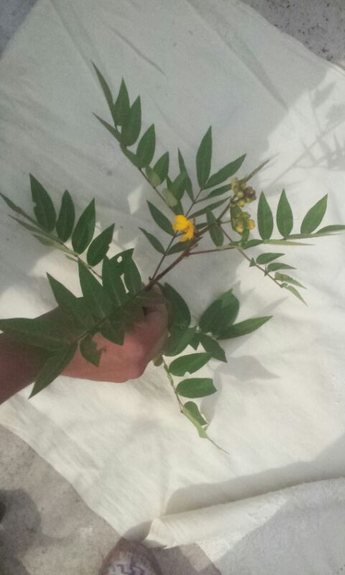

PLANTA No. 12

Nombre vulgar: Yanten

Nombre científico*: Plantago major*

**DESCRIPCION DE LA PLANTA**

Es una planta herbácea perenne con el tallo no ramificado. Alcanza los 30-50 cm de altura. Tiene un rizoma corto con muchas raicillas de color amarillo. Las hojas, algo dentadas, salen de una roseta basal con 3 a 6 nerviaciones longitudinales que se estrechan y continúan en el peciolo, tiene un limbo oval. Las flores, de color verde blancuzco, se producen en densas espigas cilíndricas que aparecen en mayo-octubre. El fruto es un pixidio. Las semillas son de color pardo.

**USOS MEDICINALES**

Es diurético, expectorante, emoliente y cicatrizante. Se utiliza en decocción, jarabe o extracto fluido para combatir los catarros, bronquitis y asma. Por vía externa en forma de compresas para tratar quemaduras y úlceras. En gargarismo alivia las anginas. Se usa para la conjuntivitis y la inflamación de los párpados.

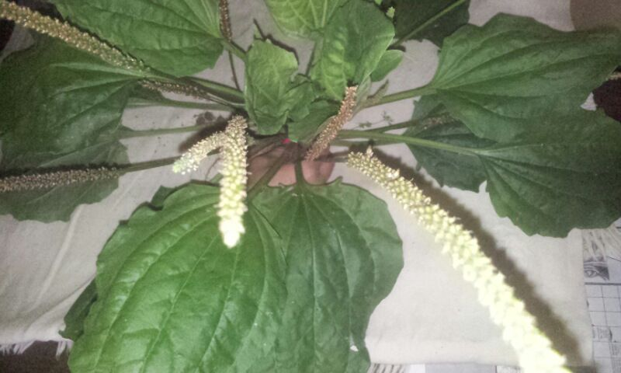

PLANTA No. 13

Nombre vulgar: Tomillo

Nombre científico*: Thymus vulgaris*

**DESCRIPCION DE LA PLANTA**

Es un pequeño [subarbusto](https://es.wikipedia.org/wiki/Subarbusto" \o "Subarbusto) que puede alcanzar desde los 13 cm hasta los 40 cm. de altura. Los [tallos](https://es.wikipedia.org/wiki/Tallo) son erguidos, cuadrangulares, leñosos y muy ramificados. Las [hojas](https://es.wikipedia.org/wiki/Hoja) son pequeñas, ovales con los bordes enrollados y tomentosas por el[envés](https://es.wikipedia.org/wiki/Env%C3%A9s). Las [flores](https://es.wikipedia.org/wiki/Flor) son pequeñas de color rosa y producidas en [corimbos](https://es.wikipedia.org/wiki/Corimbo). Tiene un penetrante olor aromático.

**USOS MEDICINALES**

Evita los espasmos gástricos e intestinales, evita la formación de gases (infusión una cuchara de flores por tasa de agua). Abre el apetito en caso de anorexia (añadir un ramito de flores a cualquier preparado puesto al fuego). Es rico en hierro por lo tanto se usa para tratar la anemia. El te frio de tomillo es utilizado como gárgaras o buches para aliviar el dolor de garganta e infecciones relacionadas. Se usa para síntomas de gripe o resfriado.

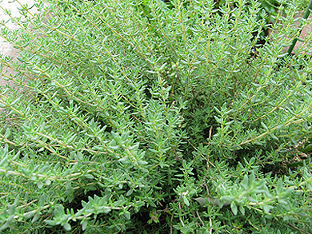

PLANTA No. 14

Nombre vulgar: Cardo santo

Nombre científico*:* Cnicus benedictus

**DESCRIPCION DE LA PLANTA**

De su importante raíz pivotante surge una roseta de hojas lanceoladas y dinteladas donde se erige un tallo de 40- 60 cm. que culmina con 5 aristas. Las hojas son verdes pálidas, lanceoladas, con bordes dentellados y ondulados, y sus lóbulos erguidos terminan en espinas. Al final del tallo, las pequeñas flores amarillas se encuentran en un cáliz espinoso, unidas por unos pelos muy finos que forman una especie de tela de araña.

**USOS MEDICINALES**

Esta planta tiene propiedades medicinales el cardo santo como antiinflamatorio, febrífugo, desinfectante, astringente. El cardo santo es usado para tratar patologías como asma, para bajar la fiebre, heridas y ulceras mal curadas, herpes, sabañones, artritis, anemia, diarrea, hepatitis y otros problemas en el hígado, mejora la digestión, flatulencias, cólicos, hemorragias, gota. Además es eficaz para el reuma, retención de líquidos, cistitis, aumentar la producción de bilis, hipertensión arterial, estimula el apetito, edemas, afecciones urinarias.

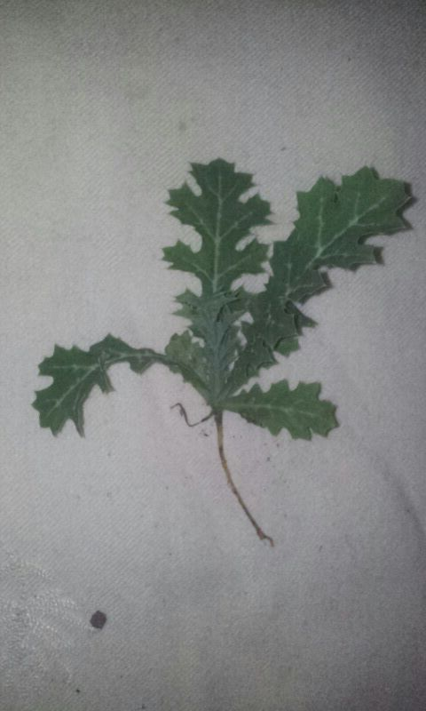

PLANTA No. 15

Nombre vulgar: Paico

Nombre científico*: Dysphania ambrosioides*

**DESCRIPCION DE LA PLANTA**

Es una planta anual o [perenne](https://es.wikipedia.org/wiki/Planta_perenne) de vida corta que llega a crecer en promedio 1,2 m, con ramas de desarrollo bastante irregular y [hojas](https://es.wikipedia.org/wiki/Hoja) oblongo lanceoladas que pueden alcanzar los 12 cm de longitud. Las [flores](https://es.wikipedia.org/wiki/Flor), pequeñas y verdes, surgen de una [panícula](https://es.wikipedia.org/wiki/Pan%C3%ADcula), ramificada en el ápice del tallo.

**USOS MEDICINALES**

El paico se usa para tratar cólicos y demás afecciones del estómago (20 gramos de cogollos por litro de agua) tomarla con frecuencia por tazas durante el día. También se usa como purgante (las flores y hojas se toman en infusión). También se utiliza en tratamientos de amenorrea, dismenorrea, malaria, histeria, catarros y asma. El paico es una planta que posee una diversidad de propiedades medicinales, entre ellas el alivio que proporciona al calmar los cólicos o dolores estomacales, resfríos, espasmos, pulmonías, hemorroides, gastritis, dismenorreas, inflamaciones de las vías urinarias.

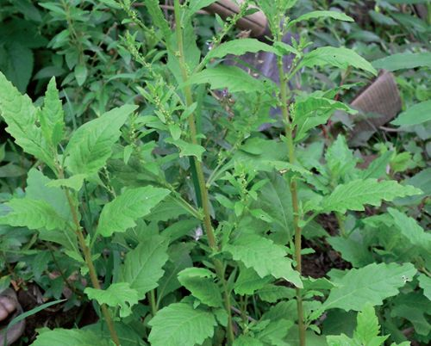

PLANTA No. 16

Nombre vulgar: Linaza

Nombre científico*:* *Linum usitatissimum*

**DESCRIPCION DE LA PLANTA**

Planta anual con tallos huecos de hasta 80 cm, erectos, estriados, generalmente sólo ramificados en la mitad superior, glabros. Las [hojas](https://es.wikipedia.org/wiki/Hoja), alternas, son lanceoladas o linear-lanceoladas, generalmente trinervadas, glabras. La [inflorescencia](https://es.wikipedia.org/wiki/Inflorescencia) en panícula laxa, está compuesta de flores largamente [pediceladas](https://es.wikipedia.org/wiki/Pedicelo" \o "Pedicelo). Los [sépalos](https://es.wikipedia.org/wiki/S%C3%A9palo) son ovado-acuminados, trinervados, los internos con una escariosidad más o menos ancha y fimbriada en la parte superior. Los 5 [pétalos](https://es.wikipedia.org/wiki/P%C3%A9talo) son de forma obovada. Los [frutos](https://es.wikipedia.org/wiki/Fruto) son [cápsulas](https://es.wikipedia.org/wiki/C%C3%A1psula_(bot%C3%A1nica)) de globosas, puntiagudas con 10 lóculos con [semillas](https://es.wikipedia.org/wiki/Semilla) de color oscuro, brillante y de forma aplastada y alargada. El fruto seco se denomina baga o gárgola.

**USOS MEDICINALES**

La fibra soluble es aquella que tiene la capacidad de ayudarnos a regular la presión arterial, los niveles de azúcar en la sangre e incluso se le ha asociado con la prevención de diverticulitis y del cáncer de próstata. Por su parte, la fibra insoluble está relacionada como un mejor funcionamiento digestivo, pues se dice que es reguladora del movimiento intestinal, sirve de alimento a la flora bacteriana, lo que ayuda a digerir mejor los alimentos para una correcta absorción de nutrientes.

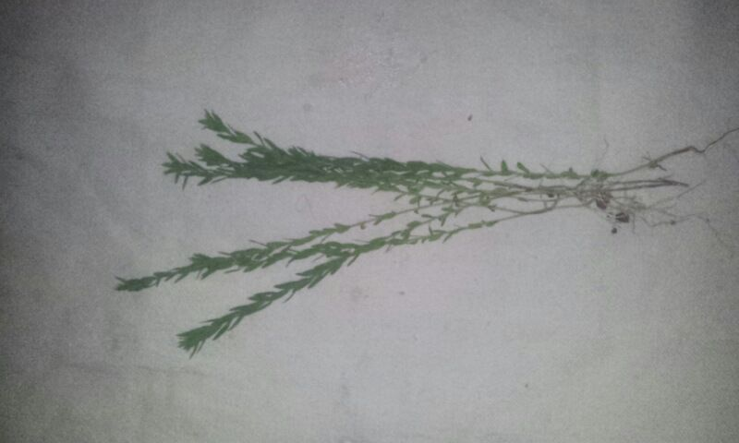

**PLANTA No. 17**

Nombre Vulgar: espinaca

Nombre científico: S*pinacea oleracea*

**DESCRIPCIÓN DE LA PLANTA**

Raíz pivotante, poco ramificada y de desarrollo radicular superficial.  
**Tallo**  erecto de 30 cm a 1 m de longitud en el que se sitúan las flores.  
**Hojas** caulíferas, más o menos alternas y pecioladas, de forma y consistencia muy variables, en función de la variedad. Color verde oscuro. Pecíolo cóncavo y a menudo rojo en su base, con longitud variable, que va disminuyendo poco a poco a medida que soporta las hojas de más reciente formación y va desapareciendo en las hojas que se sitúan en la parte más alta del tallo. Las flores masculinas, agrupadas en número en las espigas terminales o axilares presentan color verde y están formadas por un periantio con 4-5 pétalos y 4 estambres. Las flores femeninas se reúnen en glomérulo.

**USOS MEDICINALES**

Promueve el transporte y depósito de oxígeno en los tejidos: [la espinaca es una excelente fuente de hierro](http://zonadiet.com/nutricion/hierro.htm).

Aumenta la fuerza muscular; Favorece el tránsito intestinal: la fibra que contiene promueve el buen tránsito intestinal y a la vez causa sensación de saciedad, ideal para adelgazar. Ayuda a prevenir enfermedades debido a la acción de sustancias antioxidantes ( la vitamina A y C). Beneficia a mujeres embarazadas y niños: debido a su contenido de ácido fólico (vitamina B9). Mejora la visión: previene la degeneración macular y protege contra el desarrollo de cataratas. Mantiene la presión arterial balanceada: gracias a los minerales magnesio y potasio que contiene.

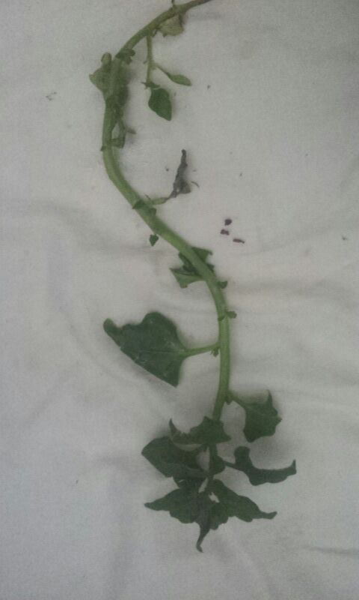

PLANTA No. 18

Nombre vulgar: verbena

Nombre científico: *Verbena officinalis*

**DESCRIPCIÓN DE LA PLANTA:**

La verbena es una densa herbácea perenne de hojas ovaladas y largos tallos con flores de una extensión media de 60 cm. Sus flores de un lila pálido aparecen en las puntas de sus espigas. Las hojas y tallos secos se utilizan en tisanas digestivas

**USOS MEDICINALES**

En la actualidad, es una tisana de lo más adecuada para la digestión de la cena, así como para aliviar jaquecas, tensión nerviosa y depresión. Se toman 2-4 ml (40-80 gotas) 3 veces diarias de tintura de verbena para el agotamiento nervioso, el estrés, la ansiedad o la depresión y como estimulante hepático para las digestiones lentas y las intoxicaciones o la ictericia. Combinada con otras hierbas urinarias se utiliza para cálculos y para el exceso de ácido úrico. También se aplica en crema o ungüento sobre eczemas, heridas o ampollas o para aliviar el dolor de la neuralgia. En infusión, se toma 1 taza de infusión 3 veces diarias como estimulante digestivo, o en caso de fiebre. Toma 1 taza por las noches para combatir el insomnio.

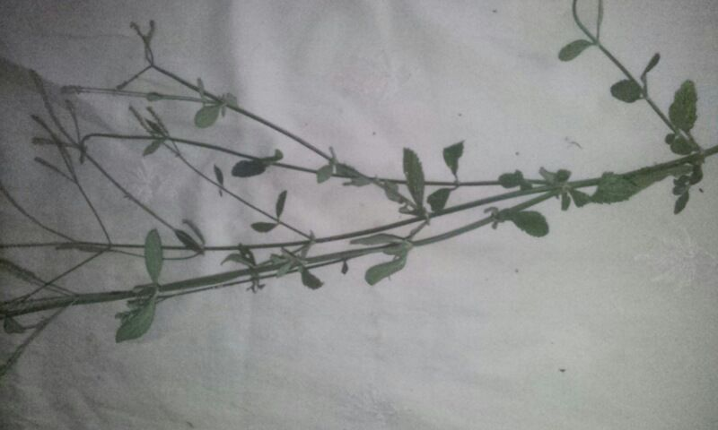

PLANTA No. 19

Nombre vulgar: Valeriana

Nombre científico: *Valeriana officinalis*

**DESCRIPCIÓN DE LA PLANTA:**

Es una planta perenne muy variable con el tallo simple que alcanza los 20-120 cm de altura. Los rizomas son ovoides o cilíndricos de 3-5 cm, color gris-amarillento, cubiertos por muchas raíces de pequeño diámetro, casi cilíndricas y del mismo color que el rizoma. Las hojas son pinnadas con foliolos dentados. Las flores son pequeñas de color rosa pálido.

**USOS MEDICINALES**

La valeriana actúa como un agente sedante, relajando el sistema nervioso y el cerebro. Al contrario que sucede con otros tranquilizantes, esta planta no agota ni debilita a quienes la consumen, por lo que se suele recomendar su toma principalmente en personas que tengan problemas para conciliar el sueño. También se recomienda para aquellas afecciones relacionadas con el estrés y la ansiedad que cursan con otras reacciones tales como la histeria, dolores de cabeza y migrañas, dolores estomacales o hipocondría. Del mismo modo, alivia los síntomas de angustia, emotividad o tristeza, así como el nerviosismo. A la vez que ayuda a estabilizar el ritmo cardíaco, por lo que su ingesta puede estar recomendada para aquellas personas que padecen arritmias.

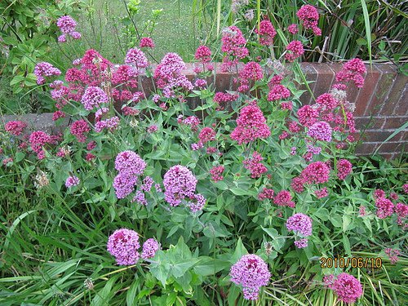

PLANTA No. 20

Nombre vulgar: ortiga

Nombre científico:*Lamium álbum*

**DESCRIPCIÓN DE LA PLANTA**

Planta herbácea perenne de tallo anguloso ascendente con hojas opuestas cordiformes; crece 5 a 10 dm de altura, las hojas son de 3 a 8 cm × 2 a 5 cm de, son triangulares con base redonda, aserradas . las flores son blancas dispuestas en verticilos; miden 1,5 a 2,5 cm de largo.

**USOS MEDICINALES**

Popularmente, se han achacado a la planta propiedades depurativas, hipoglucemiantes y antirreumáticas.

Además, externamente se ha utilizado en inflamaciones vaginales, hemorroides, faringitis, estomatitis y quemaduras. Infusión. 30 g de en 1 [L](https://es.wikipedia.org/wiki/Litro) de agua. De esta infusión se pueden tomar hasta 3 tazas al día, preferentemente después de las comidas.

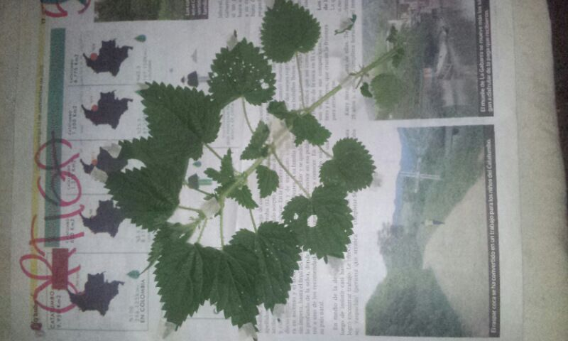

PLANTA No. 21

Nombre vulgar: Oregano

Nombre científico: *Origanum vulgare*

**DESCRIPCION DE LA PLANTA**

La planta forma un pequeño [arbusto](https://es.wikipedia.org/wiki/Arbusto) [achaparrado](https://es.wikipedia.org/wiki/Achaparrado) (grueso y bajito) de unos 45 cm de alto. Los [tallos](https://es.wikipedia.org/wiki/Tallo), que a menudo adquieren una tonalidad rojiza, se ramifican en la parte superior y tienden a deshojarse en las partes más inferiores. Las [hojas](https://es.wikipedia.org/wiki/Hoja) surgen opuestas, ovales y anchas de entre 2-5 cm, con bordes enteros o ligeramente dentados y con vellosidad en el [haz](https://es.wikipedia.org/wiki/Haz_(bot%C3%A1nica)). Las diminutas [flores](https://es.wikipedia.org/wiki/Flor), de color blanco o rojo, que nacen en apretadas [inflorescencias](https://es.wikipedia.org/wiki/Inflorescencia) terminales muy ramificadas están protegidas por diminutas hojillas de color rojizo.

**USOS MEDICINALES**

Sus propiedades han sido ampliamente estudiadas, siendo las más importantes su actividad antioxidante, antimicrobiana y, en estudios bastante primarios, antitumoral, antiséptica y también se la considera tónica y digestiva. En la medicina popular, la infusión de orégano ha sido utilizado como un auxiliar en el tratamiento de la tos, así como una cura para el estómago y las enfermedades respiratorias.

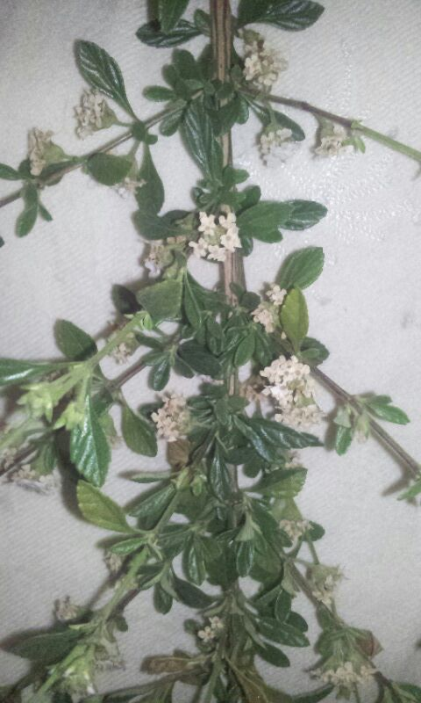

PLANTA No. 22

Nombre vulgar: Lulo

Nombre científico: *Solanum quitoense*

**DESCRIPCION DE LA PLANTA**

Presenta hojas de gran tamaño, aterciopeladas, cubiertas de pelos cortos de color púrpura de 30 a 45 cm de largo, son de forma oblonga ovalada, con los bordes ondulados y con un pecíolo hasta de 15 cm, con ángulos de inserción obtusos o agudos, para captar la luz que pasa a través del bosque. El fruto, parecido al tomate, es ovoide, de 4 a 6 cm de diámetro, con cáscara amarilla, anaranjada o parda, cubierta de pequeñas y finas espinas o "vellos".

**USOS MEDICINALES**

El alto contenido de hierro del lulo le confiere propiedades diuréticas y tonificantes para el organismo. Por ser una fuente importante de fósforo y vitamina A, colabora en la formación de cabello, uñas, y huesos fuertes. El ácido que contiene puede disminuir en forma discreta los niveles altos de colesterol malo. Tomar jugo de lulo es una excelente opción si quiere eliminar las toxinas presentes en su organismo. Además, esta fruta facilita la eliminación del ácido úrico y es rica en Vitamina C.

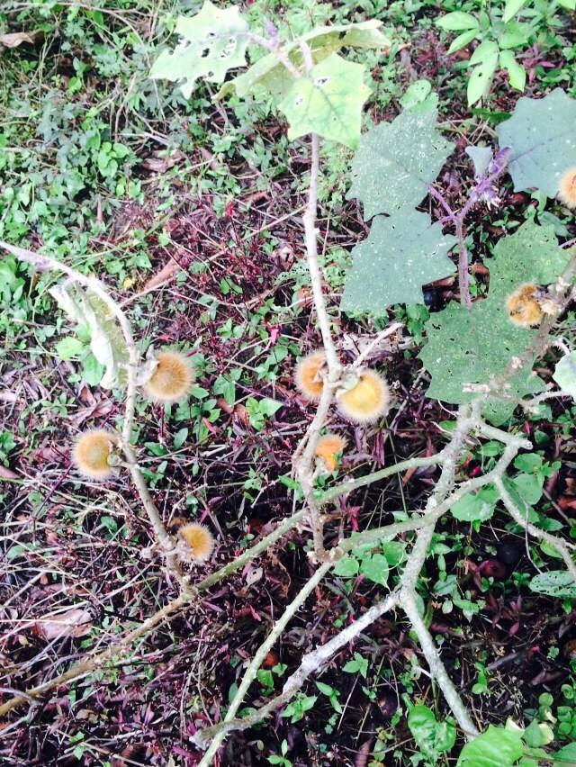

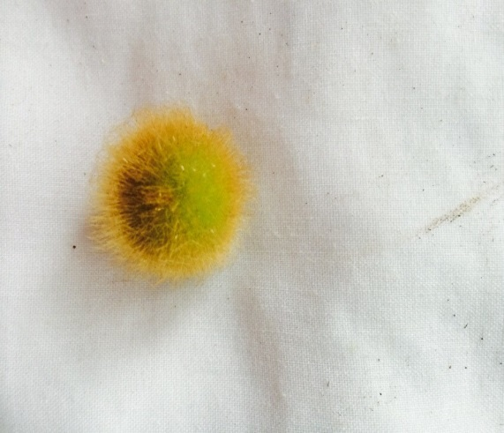

PLANTA No. 23

Nombre vulgar: cucharita

Nombre científico: *Cochlearia officinalis*

**DESCRIPCION DE LA PLANTA**

Es una pequeña planta herbácea que alcanza los 25 cm de altura. Las hojas de la base tienen peciolo y son ovoides, reuniéndose en rosetas y las hojas superiores son sésiles y envolventes. Las flores son de color blanco o rosado y se agrupan en racimos. Son germinadas por otras especies del mismo género produciendo híbridos.

**USOS MEDICINALES**

Aumenta la actividad de los riñones y por tanto, la eliminación de orina. Combate el ácido úrico (gota). Purificadora de la sangre. Útil contra la bronquitis. Empleada tradicionalmente en caso de astenia, convalecencia. En uso externo, en inflamaciones osteoarticulares, mialgias, estomatitis, faringitis.

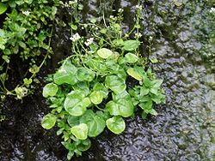

PLANTA No. 24

Nombre vulgar: Sábila

Nombre científico: *Aloe vera*

**DESCRIPCION DE LA PLANTA**

La planta de aloe vera se caracteriza por sus hojas grandes y carnudas, configuradas en forma de rosetas. El interior de sus hojas posee un jugo que corresponde a una savia mucilaginosa. Sus flores van de la gama del amarillo al rojo anaranjado y se abren en un racimo en lo alto de la planta. Propia de climas secos y cálidos.

**USOS MEDICINALES**

Tiene la propiedad de regenerar las células de la piel. Tiene acción digestiva. Tiene efecto depurativo. Favorece la regeneración de tejidos interno. Elimina hongos y virus. Regenera las células de la piel. Tiene efecto analgésico. Protege el sistema inmunitario. Posee acción antiinflamatoria.

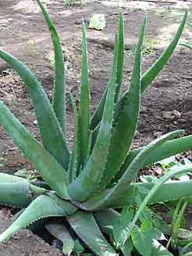

PLANTA No. 25

Nombre vulgar: Sauco

Nombre científico: *Sambucus nigra*

**DESCRIPCION DE LA PLANTA**

Arbusto de hasta 10 m de altura. Tallo leñoso de color marrón grisáceo con aspecto suberoso. Hojas compuestas pinnadas de 5 a 7 folios ovados y dentados. Flores agrupadas en inflorescencias parecidas a umbelas muy aplanadas. Corola de color crema de 5 pétalos. Frutos en drupa de color negro.

**USOS MEDICINALES**

Ayuda para las enfermedades respiratorias, aliviar la tos, bajar la fiebre. Sirve para tratar la inflamación de los riñones. Sirve para el estreñimiento (frutos maduros o secos comidos en mermeladas). Ayuda a combatir enfermedades del hígado. El vapor de la decocción de flores secas en nuestro oído ayuda a aliviar el dolor de oído.

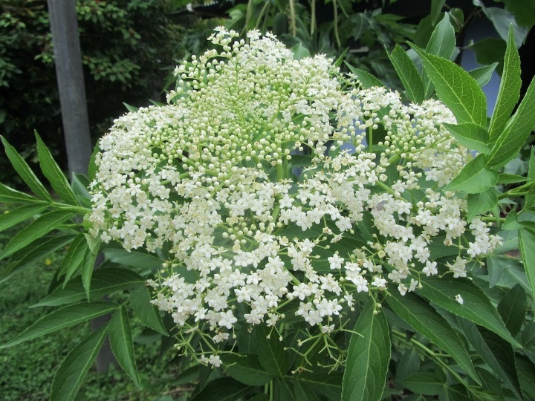

PLANTA No. 26

Nombre vulgar: Cordoncillo

Nombre científico: *Piper aduncum*

**DESCRIPCION DE LA PLANTA**

Es un árbol perenne de 6-7 metros de altura con tallo leñoso, ramificado y verde o gris pálido con hojas de color verde claro, alternas y en forma de lanza con el ápice en punta, de 12-20 cm de largo y 5-8 de ancho. Presenta inflorescencia en espiga simple, densa o compuesta con pequeñas flores hermafroditas. Su fruto es una pequeña drupa con semillas negras.

**USOS MEDICINALES**

Las hojas en decocción se usan como cicatrizante en el tratamiento de hemorragias, en lavados antisépticos sobre heridas y en infusión para evacuar cálculos biliares, para aliviar o curar enfermedades del tracto respiratorio (antiinflamatorio, expectorante y antitusígeno), en dolencias gastrointestinales (diarreas agudas o crónicas) y tópicamente en infusión de las hojas para hacer gárgaras.

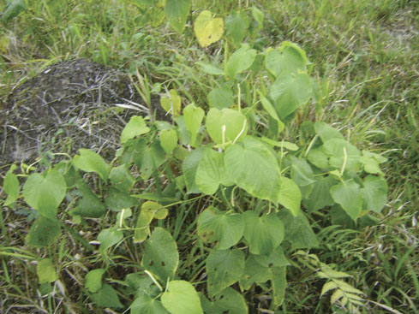

PLANTA No. 27

Nombre vulgar: Tártago

Nombre científico: *Euphorbia lathyris*

**DESCRIPCION DE LA PLANTA**

Es una planta herbácea perenne que crece hasta una altura de entre 30 y 90 cm. El tallo puede llegar a los 2 cm de diámetro. Las hojas están sin pecíolo, de textura lisa y de color verde azulado oscuro. La nervadura central, de color más pálido, es muy característica. Las hojas son muy largas y estrechas y pueden llegar a 15 cm de longitud. Hacia la corona, las hojas se vuelven más cortas y toman forma triangular. Las flores son pequeñas y verdes o verde amarillento, sin pétalos. Los frutos maduros toman un color marrón o grisáceo y semejan garrapatas.

**USOS MEDICINALES**

Las hojas del tártago, sumergidas en agua caliente, colocadas a la altura de los riñones, cuando están enfermos los desinflaman. Las hojas calientes y untadas con grasa de gallina se ponen en la cara cuando hay dolores por neuralgia. Las semillas molidas y lavándose la cabeza con esta agua caliente, mata los piojos. De las semillas se saca el aceite de ricino, que es un purgante drástico.

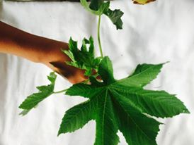

PLANTA No. 29

Nombre vulgar: Eucalipto

Nombre científico: *Eucalyptus globulus*

**DESCRIPCION DE LA PLANTA**

Es un árbol perennifolio, de copa ovoidal e irregular, de entre 30 y 50 m de altura y con una anchura de copa de entre 10 y 25 m. Su corteza es lisa -excepto en la base, donde es rugosa-, de color gris oscuro, gris claro y marrón, y se desprende en láminas o en tiras. Sus hojas son simples, lanceoladas, olorosas, y son de color verde oscuro o azulado brillante por el anverso y verde medio por el reverso. Con flores de color blanco y solitarias. Sus frutos son cápsulas aromáticas de color verde azulado que pasa a marrón.

**USOS MEDICINALES**

Las hojas son anticatarrales, balsámicas y expectorantes. Tiene poder antiséptico además de febrífugo. Reduce los niveles de azúcar en el plasma sanguíneo. Por su poder antiséptico y su agradable aroma se usa en multitud de preparados industriales para combatir los resfriados.

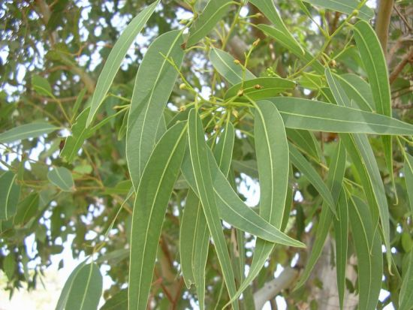

PLANTA No. 30

Nombre vulgar:

Nombre científico: *Eucalyptus globulus*

**DESCRIPCION DE LA PLANTA**

Arbusto o liana con tallos subleñosos, glabros a seríceos apicalmente. Hojas de láminas isófilas, elípticas, oblanceoladas u obovadas, haz escabroso, envés estriguloso y ocasionalmente morado, margen serrado. Flores Axilares o caulinares,1-2 por nudo; brácteas inconspicuas, cáliz grande, verde, estriguloso, lóbulos lanceolados-ovado; el ápice agudo a acuminado, el margen entero a serrulado; corola regular en forma de embudo, blanca, amarilla, rosada o lila, un poco curva, oblicua en el cáliz. Frutos de color amarillo a rojo, dehiscentes con pulpa roja. Con numerosas semillas en una placenta roja.

**USOS MEDICINALES**

Las hojas de esta planta en infusión son ampliamente utilizadas contra los quistes y fibromas. Estudios previos indican que tiene efecto analgésico y antiinflamatorio. Los resultados experimentales sugieren que el uso etnobotánico de esta planta por los indígenas gnäbe podrían tener validez científica.

